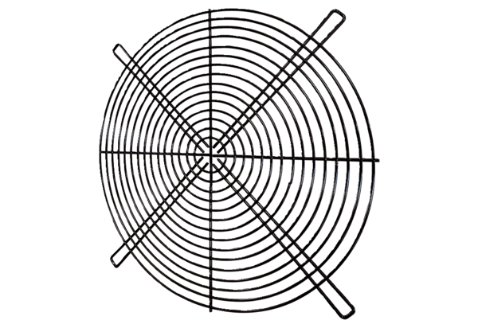Kratka ochronna do wlotu powietrza SGEI M 20-25-50Opakowanie jednostkowe: 1 sztukaAsortyment: C
Numer artykułu: 0073.0420Producent: MAICO

